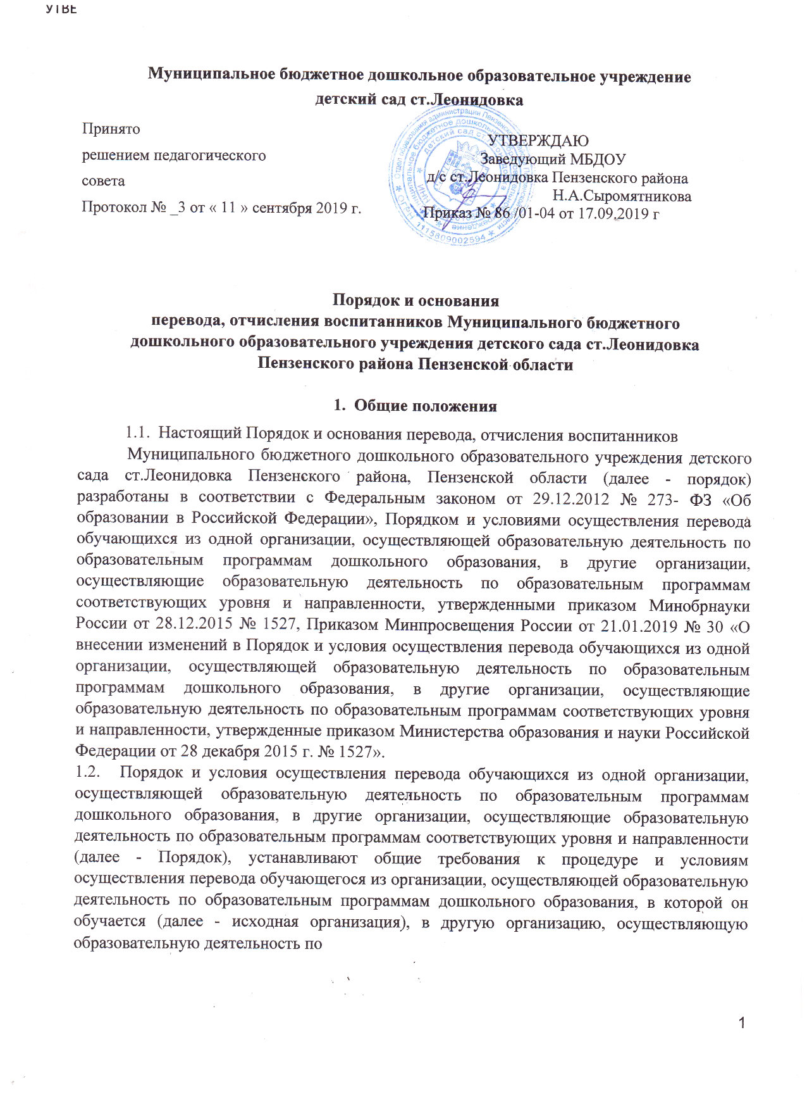

образовательным программам соответствующих уровня и направленности (далее – принимающая организация),в следующих случаях:

-по инициативе родителей (законных представителей) несовершеннолетнего обучающегося (далее - обучающийся);

-в случае прекращения деятельности исходной организации, аннулирования лицензии на осуществление образовательной деятельности (далее - лицензия);

-в случае приостановления действия лицензии.

* 1. Учредитель исходной организации и (или) уполномоченный им орган управления исходной организацией (далее - учредитель) обеспечивает перевод обучающихся с письменного согласия их родителей (законных представителей).
  2. Перевод обучающихся не зависит от периода (времени) учебного года.

1. Перевод обучающегося по инициативе его родителей (законных  
   представителей)
2. В случае перевода обучающегося по инициативе его родителей (законных

представителей) родители (законные представители) обучающегося:

-осуществляют выбор принимающей организации;

-обращаются в выбранную организацию с запросом о наличии свободных мест соответствующей возрастной категории обучающегося и необходимой направленности группы, в том числе с использованием информационно­телекоммуникационной сети

"Интернет" (далее - сеть Интернет);

-при отсутствии свободных мест в выбранной организации обращаются в отдел образования администрации Пензенского района для определения принимающей организации из числа муниципальных образовательных учреждений;

-обращаются в исходное учреждение с заявлением об отчислении обучающегося в связи с переводом в принимающую организацию. Заявление о переводе может быть направлено в форме электронного документа с использованием сети Интернет.

1. В заявлении родителей (законных представителей) обучающегося об отчислении в порядке перевода в принимающую организацию указываются:

а) фамилия, имя, отчество (при наличии) обучающегося;

б) дата рождения;

в) направленность группы;

г) наименование принимающей организации. В случае переезда в другую местность родителей (законных представителей) обучающегося указывается в том числе населенный пункт, муниципальное образование, субъект Российской Федерации, в который осуществляется переезд.

1. На основании заявления родителей (законных представителей) обучающегося

об отчислении в порядке перевода исходное учреждение в трехдневный срок издает распорядительный акт об отчислении обучающегося в порядке перевода с указанием принимающей организации.

2

1. Исходное учреждение выдает родителям (законным представителям) личное дело обучающегося (далее - личное дело).
2. Требование предоставления других документов в качестве основания для зачисления обучающегося в принимающую организацию в связи с переводом из исходного учреждения не допускается.
3. Личное дело представляется родителями (законными представителями) обучающегося в принимающую организацию вместе с заявлением о зачислении обучающегося в указанную организацию в порядке перевода из исходного учреждения и предъявлением оригинала документа, удостоверяющего личность родителя (законного представителя) обучающегося.
4. Факт ознакомления родителей (законных представителей) с уставом принимающей организации, лицензией на осуществление образовательной деятельности, учебно-программной документацией и другими документами, регламентирующими организацию и осуществление образовательной деятельности, фиксируется в заявлении о зачислении обучающегося в указанную организацию в порядке перевода и заверяется личной подписью родителей (законных представителей) несовершеннолетнего обучающегося.
5. При приеме в порядке перевода на обучение по образовательным программам дошкольного образования выбор языка образования, родного языка из числа языков народов Российской Федерации, в том числе русского языка как родного языка, осуществляется по заявлениям родителей (законных представителей) несовершеннолетних обучающихся.
6. После приема заявления и личного дела принимающая организация заключает договор об образовании по образовательным программам дошкольного образования (далее - договор) с родителями (законными представителями) обучающегося и в течение трех рабочих дней после заключения договора издает распорядительный акт о зачислении обучающегося в порядке перевода.
7. Принимающая организация при зачислении обучающегося, отчисленного из исходного учреждения, в течение двух рабочих дней с даты издания распорядительного акта о зачислении обучающегося в порядке перевода письменно уведомляет исходную организацию о номере и дате распорядительного акта о зачислении обучающегося в принимающую организацию.
8. **Перевод обучающегося в случае прекращения деятельности исходной  
   организации, аннулирования лицензии, в случае приостановления действия  
   лицензии**
9. При принятии решения о прекращении деятельности исходного учреждения в соответствующем распорядительном акте учредителя указывается принимающая организация либо перечень принимающих организаций (далее вместе - принимающая организация), в которую будут переводиться обучающиеся на основании письменных согласий их родителей (законных представителей) на перевод.

3.1.2.0 предстоящем переводе исходное учреждение, в случае прекращения своей

3

деятельности, обязана уведомить родителей (законных представителей) обучающихся в письменной форме в течение пяти рабочих дней с момента издания распорядительного акта учредителя о прекращении деятельности исходного учреждения, а также разместить указанное уведомление на своем официальном сайте в сети Интернет. Данное уведомление должно содержать сроки предоставления письменных согласий родителей (законных представителей) обучающихся на перевод обучающихся в принимающую организацию.

3.2.0 причине, влекущей за собой необходимость перевода обучающихся, исходное учреждение обязано уведомить учредителя, родителей (законных представителей) обучающихся в письменной форме, а также разместить указанное уведомление на своем официальном сайте в сети Интернет:

-в случае аннулирования лицензии - в течение пяти рабочих дней с момента вступления в законную силу решения суда;

-в случае приостановления действия лицензии - в течение пяти рабочих дней с момента внесения в Реестр лицензий сведений, содержащих информацию о принятом федеральным органом исполнительной власти, осуществляющим функции по контролю и надзору в сфере образования, или органом исполнительной власти субъекта Российской Федерации, осуществляющим переданные Российской Федерацией полномочия в сфере образования, решении о приостановлении действия лицензии.

1. Учредитель, за исключением случая, указанного в пункте 3.1.настоящего Порядка, осуществляет выбор принимающей организации с использованием информации, предварительно полученной от исходной организации, о списочном составе обучающихся с указанием возрастной категории обучающихся, направленности группы и осваиваемых ими образовательных программ дошкольного образования.
2. Учредитель запрашивает выбранные им организации, осуществляющие образовательную деятельность по образовательным программам дошкольного образования, о возможности перевода в них обучающихся.
3. Руководители указанных организаций или уполномоченные ими лица должны в течение десяти рабочих дней с момента получения соответствующего запроса письменно проинформировать о возможности перевода обучающихся.
4. Исходное учреждение доводит до сведения родителей (законных представителей) обучающихся полученную от учредителя информацию об организациях, реализующих образовательные программы дошкольного образования, которые дали согласие на перевод обучающихся из исходного учреждения, а также о сроках предоставления письменных согласий родителей (законных представителей) обучающихся на перевод обучающихся в принимающую организацию. Указанная информация доводится в течение десяти рабочих дней с момента ее получения и включает в себя: наименование принимающей организации, перечень реализуемых образовательных программ дошкольного образования, возрастную категорию обучающихся, направленность группы, количество свободных мест.

4

1. После получения письменных согласий родителей (законных представителей) обучающихся исходное учреждение издает распорядительный акт об отчислении обучающихся в порядке перевода в принимающую организацию с указанием основания такого перевода (прекращение деятельности исходной организации, аннулирование лицензии, приостановление деятельности лицензии).
2. В случае отказа от перевода в предлагаемую принимающую организацию родители (законные представители) обучающегося указывают об этом в письменном заявлении.
3. Исходное учреждение передает в принимающую организацию списочный состав обучающихся, письменные согласия родителей (законных представителей) обучающихся, личные дела.
4. На основании представленных документов принимающая организация

заключает договор с родителями (законными представителями) обучающихся и в течение трех рабочих дней после заключения договора издает распорядительный акт о зачислении обучающегося в порядке перевода в связи с прекращением деятельности исходного учреждения, аннулированием лицензии, приостановлением действия лицензии.

1. В распорядительном акте о зачислении делается запись о зачислении обучающегося в порядке перевода с указанием исходного учреждения, в которой он обучался до перевода, возрастной категории обучающегося и направленности группы.
2. В принимающей организации на основании переданных личных дел на обучающихся формируются новые личные дела, включающие в том числе выписку из распорядительного акта о зачислении в порядке перевода, соответствующие письменные согласия родителей (законных представителей) обучающихся.
3. Перевод воспитанников из группы в группу  
   без изменения условий получения образования
   1. К переводу воспитанников детского сада из группы в группу без изменения условий получения образования относятся:

* перевод воспитанника, обучающегося по образовательной программе дошкольного образования, из одной группы детского сада в другую группу детского сада такой же направленности с реализацией образовательной программы дошкольного образования той же направленности.
  1. Перевод воспитанника детского сада из группы в группу без изменения условий получения образования возможен:
* по инициативе родителя (законного представителя) воспитанника;
* по инициативе детского сада.
  1. Перевод из группы в группу по инициативе родителя (законного представителя) воспитанника возможен при наличии свободных мест в группе, в которую планируется перевод воспитанника.
     1. Перевод по инициативе родителя (законного представителя) воспитанника осуществляется на основании заявления. В заявлении указываются:

5

а) фамилия, имя, отчество (при наличии) воспитанника;

б) дата рождения воспитанника;

в) номер и направленность группы, которую посещает воспитанник;

г) номер и направленность группы, в которую заявлен перевод.

* + 1. Заявление родителя (законного представителя) о переводе воспитанника из группы в группу регистрируется в соответствии с установленными в детском саду правилами делопроизводства.

Заявление родителя (законного представителя) рассматривается заведующим детским садом или уполномоченным им лицом в течение пяти рабочих дней.

В переводе может быть отказано при отсутствии свободных мест в группе, в которую заявлен перевод, а также в случае, предусмотренном пунктом 4.3.8 настоящего порядка.

* + 1. Заведующий детским садом или уполномоченное им лицо издает приказ о переводе воспитанника в течение одного рабочего дня с момента принятия решения об удовлетворении заявления родителя (законного представителя) о переводе воспитанника детского сада из группы в группу без изменения условий получения образования. В приказе указывается дата, с которой воспитанник переведен в другую группу.
    2. В случае отсутствия свободных мест в группе, в которую заявлен перевод, заведующий детским садом или уполномоченное им лицо делает на заявлении соответствующую отметку с указанием основания для отказа, даты рассмотрения заявления, должности, подписи и ее расшифровки.

4.3.4.1.Заявитель уведомляется об отказе в удовлетворении заявления в письменном виде в течение одного рабочего дня с даты рассмотрения заявления. Уведомление регистрируется в соответствии с установленными в детском саду правилами делопроизводства. Копия уведомления об отказе в переводе воспитанника из группы, в группу без изменения условий получения образования хранится в личном деле воспитанника.

* + - 1. Факт ознакомления заявителя с уведомлением фиксируется на копии уведомления в личном деле воспитанника и заверяется личной подписью родителя (законного представителя).
    1. Заявление родителя (законного представителя) воспитанника о переводе может быть отозвано от перевода из группы в группу без изменения условий получения образования в любой момент до издания приказа о переводе.
    2. Отзыв заявления оформляется в письменном виде и заверяется личной подписью родителя (законного представителя) воспитанника.

4.3.6.1.Отзыв заявления родителя (законного представителя) о переводе воспитанника из группы в группу регистрируется в соответствии с установленными в детском саду правилами делопроизводства. На отозванном заявлении о переводе проставляется отметка с указанием даты отзыва заявления. Отзыв заявления о переводе хранится в личном деле воспитанника.

* 1. Перевод воспитанника (воспитанников) из группы в группу по инициативе детского сада возможен в случаях:

- изменения количества групп одинаковой направленности, реализующих

6

образовательную программу одинакового уровня и направленности, в том числе путем объединения групп в летний период.

* + 1. Перевод воспитанника (воспитанников) детского сада из группы в группу без изменения условий получения образования по инициативе детского сада оформляется приказом.
    2. При переводе должно быть учтено мнение и пожелания родителей (законных представителей) воспитанника (воспитанников) с учетом обеспечения требований законодательства к порядку организации и осуществления образовательной деятельности по образовательным программам дошкольного образования и возможностей детского сада.

1. Получение письменного согласия родителей (законных представителей) воспитанника (воспитанников) на такой перевод не требуется.
2. Решение детского сада о предстоящем переводе воспитанника (воспитанников) с обоснованием принятия такого решения доводится до сведения родителей (законных представителей) воспитанника (воспитанников) не позднее чем за шестьдесят календарных дней до издания приказа о переводе.
3. При переводе более двадцати воспитанников детского сада из группы в группу без изменения условий получения образования решение о переводе (без указания списочного состава групп) с обоснованием принятия такого решения размещается на информационном стенде детского сада и на официальном сайте детского сада в сети Интернет.
4. Издание приказа о переводе в этом случае осуществляется с учетом мнения совета родителей (законных представителей) обучающихся.

**5.Временный перевод в другую организацию,  
осуществляющую образовательную деятельность  
по образовательным программам дошкольного образования**

* 1. Временный перевод воспитанника (воспитанников) в другую организацию, осуществляющую образовательную деятельность по образовательным программам дошкольного образования, осуществляется в порядке и на условиях в случаях:
* капитального (текущего) ремонта детского сада (полностью или частично в зависимости от объема работ);
* сноса здания детского сада.
  1. Временный перевод воспитанников детского сада осуществляется на основании распорядительного акта отдела образования администрации Пензенского района.

1. Отчисление из детского сада
   1. Прекращение образовательных отношений (отчисление воспитанников) возможно по основаниям, предусмотренным законодательством Российской Федерации:

а) в связи с получением образования (завершением обучения);

б) досрочно по основаниям, установленным законом.

7

* 1. При прекращении образовательных отношений в связи с получением образования (завершением обучения) заведующий детским садом или уполномоченное им лицо издает приказ об отчислении воспитанника.
  2. Досрочное прекращение образовательных отношений по инициативе родителя (законного представителя) воспитанника осуществляется на основании заявления. В заявлении указываются:

а) фамилия, имя, отчество (при наличии) воспитанника;

б) дата рождения воспитанника;

в) номер и направленность группы, которую посещает воспитанник;

г) наименование образовательной программы (в соответствии с договором об образовании по образовательным программам дошкольного образования);

д) дата отчисления воспитанника.

* + 1. Заявление родителя (законного представителя) об отчислении регистрируется в соответствии с установленными в детском саду правилами делопроизводства.
    2. Заведующий издает приказ об отчислении воспитанника в течение трех рабочих дней с даты регистрации заявления, но не позднее даты отчисления, указанной в заявлении. В приказе указывается дата и основание отчисления воспитанника.

Договор об образовании, заключенный с родителем (законным представителем) воспитанника расторгается на основании изданного приказа с даты отчисления воспитанника.

* + 1. Заявление родителя (законного представителя) воспитанника об отчислении может быть отозвано в любой момент до даты отчисления, указанной в заявлении.
    2. Отзыв заявления об отчислении оформляется в письменном виде и заверяется личной подписью родителя (законного представителя).

Отзыв заявления родителя (законного представителя) об отчислении воспитанника регистрируется в соответствии с установленными в детском саду правилами делопроизводства. На отозванном заявлении об отчислении проставляется отметка с указанием даты отзыва заявления. Отзыв заявления на отчисление хранится в личном деле воспитанника.

* 1. Права и обязанности воспитанника, предусмотренные законодательством об образовании и локальными нормативными актами детского сада, прекращаются с даты его отчисления.

8